Nombre del municipio, distrito, Oaxaca; a xx de xx del 2025.

Asunto: Licencia de construcción.

C.
Director General de la Comisión Estatal del Agua Para el Bienestar.
Gobierno del Estado de Oaxaca.
Presente:

El que suscribe C. (nombre del Presidente Municipal), Presidente Municipal Constitucional del Honorable Ayuntamiento Constitucional de (nombre del municipio), distrito de (nombre del distrito), Estado de Oaxaca; en cumplimiento a las disposiciones legales a que se refieren los artículos 115 fracción v inciso f) de la Constitución Política de los Estados Unidos Mexicanos, 113 fracción iv inciso f) de la Constitución Política del Estado Libre y Soberano de Oaxaca; 68 fracciones XII, XIII, 97 de la ley Orgánica Municipal del Estado de Oaxaca; artículos 35, 36, 38, 39, 40, 41, 44, 45, 46, 49, 56, 116, 271 y demás relativos y aplicables del Reglamento de Construcción y Seguridad Estructural para el Estado de Oaxaca; así como lo establecido en los artículos 4 fracción XXVII, 182, 183, 186 fracción V, 188, 190, 192, 197 de la Ley de Ordenamiento Territorial y Desarrollo Urbano para el Estado de Oaxaca; la Licencia de Construcción es el documento expedido por el Ayuntamiento, por el cual se autoriza construir, ampliar o rehabilitar, (mencionar el tipo de proyecto) para lo cual se expide la:

Licencia de Construcción

Para la ejecución de los trabajos de la obra denominada: )mencionar el nombre del proyecto), que se llevará a cabo en la localidad de: (localidad), municipio de (municipio), en el Estado de Oaxaca, debiendo respetar el proyecto ejecutivo validado en planos debidamente firmados y sellados por la Dependencia correspondiente.

Características de la obra:

Tipo de obra:

-Mencionar las características generales de la obra.

-Agregar croquis de localización de la línea de conducción y/o red de distribución en caso de ser Agua Potable, croquis de la red de atarjeas en caso de Drenaje, colectores, interceptores, emisores y/o pozos de visita en caso de ser alcantarillado sanitario o drenaje pluvial, croquis de la línea de conducción y punto del tanque en caso de ser Pozo Profundo y croquis de la interconexión en caso de ser PTAR, deberán presentarse con interfaz de Google Earth, añadiendo cuadro de construcción con coordenadas UTM o geográficas.

Ejemplo de croquis de servidumbre:

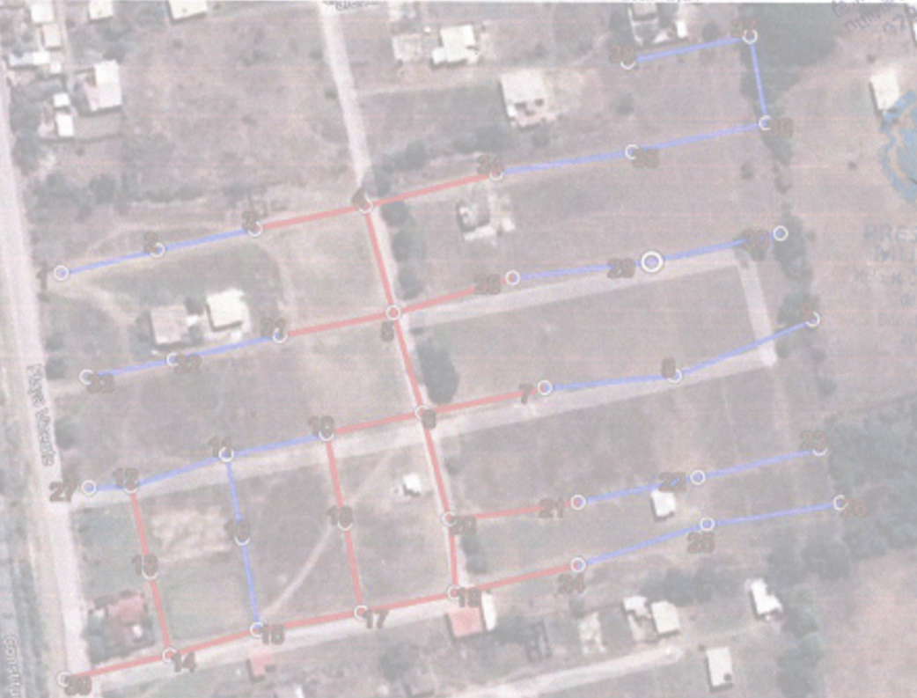

Ejemplo de cuadro de construcción con coordenadas UTM:

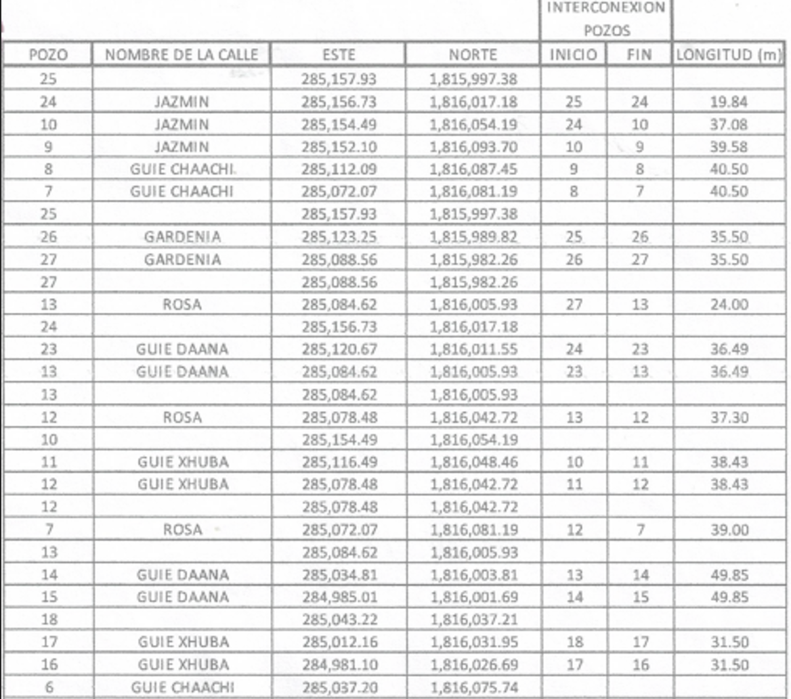

*Nota: la tabla debe corresponder al croquis.

Bajo la responsabilidad del Ing. nombre del DRO, como Director Responsable de Obra (D.R.O.) con Registro Estatal No. x-xxxx-x, Cédula Profesional xxxxxxx y del proyectista Ing. nombre del proyectista, con Cédula Profesional xxxxxxx, mismos que tendrán la atribución de supervisar que los trabajos se hagan de acuerdo al proyecto autorizado y, en su caso de proceder a la suspensión de la obra, hasta que se cumpla con el proyecto autorizado, el D.R.O. deberá dar aviso por escrito a esta autoridad, en tiempo y forma, de terminación de la obra, así mismo, deberá cumplir con todas las obligaciones que como Director Responsable de Obra le confieren el artículo 60 del Reglamento de Construcción y Seguridad Estructural para el Estado de Oaxaca.

Atentamente

C. (Nombre del Presidente Municipal)
Presidente Municipal H. Ayuntamiento
(Nombre del Municipio)

